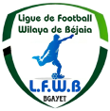
FEDERATION ALGERIENNE DE FOOTBALL

LIGUE DE FOOTBALL DE LA WILAYA DE BEJAIA

Cité DES FRERES BOURENINE BEJAIA
Tel ( fax) 034 125 465
Mail : liguefootballbejaia@gmail.com
Réunion du 28
Décembre 2021

PV N° 04

Membres présents :
AMGHAR
DJOUDER MOSTPHAOUI AOUCHICHE
ABDELFETTAH BENMOUHOUB BOUZELMADEN YAHI
M^{elle} FRISSOU MEHDI LEGRIDI Dr. HOCINE

Membres absents (excusés): Mrs : IDIR.
Après avoir souhaité la bienvenue aux membres Présents, Monsieur AMGHAR Idir, Président de la Ligue passa la parole à Mr le secrétaire général pour la lecture de l’ordre du jour.
Ordre du jour :
- Lecture du courrier « arrivée ».
- Compte-rendu des travaux des commissions.
- Questions diverses.

COURRIER

- D.J.S :

- Réunions de préparation rencontres ligue II « MOB et JSMB ».
- PV des réunions de préparation des rencontres ligue II.

- FAF / LNF / LFF/LRFA / LNF-S:
- LRFA : Invitation à l’examen régional des arbitres.
- LRFA : Invitation des directeurs techniques (DTW).
- Informations.
- Plan d’action 2022.
- Situations des diplômes.
- Situations des championnats jeunes.

- DIVERS :

- Délégation à la Sécurité : Réunion de travail.
- Ligue d’athlétisme de Bejaia : Invitation 4ème challenge cross country de la Soummam.
- Mr BOUAKAZ Hassene : Mise en disponibilité.
- Mr BOUZIDI Sofiane : Mise en disponibilité.
- P/APC M’cina : Homologation du stade communal de M’cisna.

- CLUBS :

- ARBB : A/S programmation de la 1ère journée.
- ARBB : programmation Vendredi des rencontres à domicile. (noté).
- CRBAR : programmation Vendredi des rencontres à domicile. (noté)
- IRBBH : programmation Vendredi des rencontres à domicile. (noté)
- RCIA : programmation samedi des rencontres à l’extérieur. (noté)
- CSA F. Seddouk : Programmation en petites catégorie.
- Gouraya Bejaia : retrait des catégories (séniors – U19).
- OF : retrait des catégories (séniors – U19).
- ASTID : retrait en catégorie (U19).
- CRM : Sollicitant des arbitres pour plateau U13.
- CRM : Sollicitant des arbitres pour plateau U9 - U11.

COMPTE-RENDU DES TRAVAUX
DES COMMISSIONS

Le bureau de ligue a écouté puis entériné la synthèse des travaux des commissions qui se résument comme suit :
COMMISSIONS | TRAVAUX
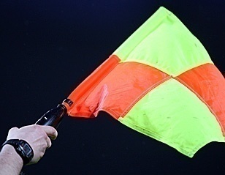 | - Causerie hebdomadaire.  - Réunion d’ouverture de la saison sportive 2021/2022 le Jeudi 23 Décembre 2021.  - Désignation des arbitres pour les rencontres séniors du vendredi 31 Décembre 2021 et samedi 01 Janvier 2022.
 | - Etude de 07 affaires disciplinaires
- Programmation de la 02° Journée Honneur et 01° Journée Pré-Honneur le 31/12/2021 et 01/01/2022.
- Résultats et classement 1° journée Honneur.
- Répartition des groupes jeunes.

 | - lancement des formations d’entraineurs DEF 1 et DEF 2.
QUESTIONS DIVERSES

Le bureau a approuvé à l’unanimité de ses présents :
- Le Démarrage du championnat jeunes le 14 et 15 Janvier 2022.

Le secrétaire général Le Président

Réunion ligue – clubs honneur et pré-honneur
du 17 Décembre 2021
L’an deux mille Vingt et Un et le Dix Sept du mois de Décembre, à 10 heures, s’est tenue, au salon d’honneur du stade OPOW de Béjaia, la réunion de travail ligue – clubs (Honneur et Pré-Honneur) sous la présidence de Mr AMGHAR Idir, président de la ligue en exercice.
Etaient présents :
Clubs :
HONNEUR: CS P. Civile – JSB Amizour – ARB Barbacha – NC Béjaia – CRB Ait R’Zine – AS Taassast – CRB Aokas – JS Ighil Ouazzoug – JS Melbou – CRB S.E.Tenine – FE Tazmalt – AS Oued Ghir – RC Ighil Ali – O M’Cisna – O Feraoun.

PRE-HONNEUR: JS Bejaia – SRB Tazmalt –CSA Tizi Tifra – OS Tazmalt – US Beni Mansour – ES Tizi Wer – CR Mellala.
Après les salutations d’usage et les souhaits de bienvenue aux membres présents, la parole a été donnée au secrétaire général pour la lecture de l’ordre du jour :
- Test antigénique.
- Extraits des règlements du championnat amateur.
- Modalités d’accessions et de rétrogradations.

- Test antigénique :

« En exécution de l’instruction de Monsieur le ministre de la jeunesse et des sports, relative à la reprise des activités sportives, suite à l’approbation de Monsieur le premier ministre, la reprise des activités sportives à partir du 06/09/2021, sous réserves de la présentation du PASS SANITAIRE du vaccin obligatoire contre la COVID-19, et dans le strict respect du protocole sanitaire adopté».
- Extraits des règlements du championnat amateur :

1- Médecin, ambulance et défibrillateur:
Le club qui reçoit doit obligatoirement assurer la présence d'un médecin et d'une ambulance durant toute la rencontre, (éventuellement un défibrillateur)
Si l’absence du médecin ou de l’ambulance est constatée par l’arbitre, celui-ci annule la rencontre et le club recevant est sanctionné conformément au barème disciplinaire.

2- Le service d’ordre :
1. Le club recevant (organisateur) est tenu d’assurer la sécurité nécessaire au bon déroulement de la rencontre.
2. Au cas où une rencontre senior n’a pas eu lieu en raison de l’absence, ou de l’insuffisance de sécurité constatée par les officiels de la ligue, le club recevant est sanctionné conformément au barème disciplinaire.
5- Accession et rétrogradation :
1. Avant le début de chaque saison sportive, chaque ligue publie sur son bulletin officiel et sur son site internet, les modalités d'accession et de rétrogradation telles qu’établies par la Fédération Algérienne de Football.
2. Un club relégué sportivement ne peut en aucun cas être repêché ou remplacé par un autre club.
2. Un club relégué administrativement ne peut en aucun cas être inclus parmi le nombre des clubs rétrogradant en division inferieure.

NB : Les modalités d’accession et de relégation pour la saison en cours seront insérées prochainement et seront conçues de manière à stimuler la compétition dans les deux divisions.

Le secrétaire général Le Président de ligue

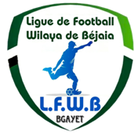
الاتحاد الجزائري لكـــرة القـــدم
LIGUE DE FOOT BALL DE LA WILAYA DE BEJAIA
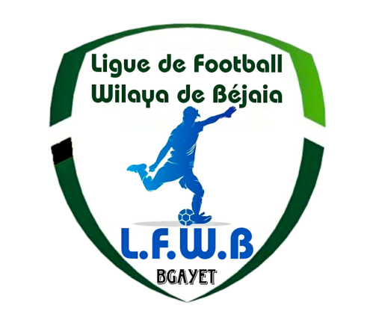
رابطة كرة القدم لولاية بجاية
COMMISSION D’ARBITRAGE
RENION DU 21.12.2021
Membres présents :
- MR BOUZELMADEN MOHAMED PRESIDENT (DTWA).
- MR IDIRENE ZAHIR MEMBRE.
- MR MESSAOUDI AISSA MEMBRE.
- MR YAHI OMAR P/ C. FORMATION.
- MR BOUZERAR AHMED MEMBRE.
- M ^{elle} TOUATI HASSIBA SECRETAIRE.

COURRIER ARIVEE
- MISE EN DISPONIBILITE

- Mr : BOUZIDI Sofiane : Demande de mise en disponibilité pour le 24 et 25 DECEMBRE 2021.

- CLUBS

- CR Mellala : Demande de quatre (04) arbitres stagiaires pour un plateau de football U13 du 21/12/2021.

- CR Mellala : Demande de quatre (04) arbitres stagiaires pour un plateau football U9- U11 du 25/12/2021.

- ARBITRES

- Désignation des arbitres pour le 24 et 25 DECEMBRE 2021.

FEDERATION ALGERIENNE DE FOOTBALL

LIGUE DE FOOTBALL DE LA WILAYA DE BEJAIA

Cité DES FRERES BOURENINE BEJAIA
Tel ( fax) 034 125 465
Mail : liguefootballbejaia@gmail.com

LIGUE DE FOO TBALL DE LA WILAYA DE BEJAIA
COMMISSION D’ARBITRAGE
REUNION DU 29.12.2021

Membres présents :
- MR BOUZELMADEN MOHAMED PRESIDENT (DTWA).
- MR IDIRENE ZAHIR MEMBRE.
- MR MESSAOUDI AISSA MEMBRE.
- MR YAHI OMAR P/ C. FORMATION.
- MR BOUZERAR AHMED MEMBRE.
- M ^{elle} TOUATI HASSIBA SECRETAIRE.

AUDIENCES
Audiences accordées aux arbitres : CHAIB Mokrane- RABIA Abdelmalek

- ARBITRES

- Désignation des arbitres pour le 31 DECEMBRE 2021 et 01 JANVIER 2022.

FEDERATION ALGERIENNE DE FOOTBALL

LIGUE DE FOOTBALL DE LA WILAYA DE BEJAIA

Cité DES FRERES BOURENINE BEJAIA
Tel ( fax) 034 125 465
Mail : liguefootballbejaia@gmail.com

DIRECTION TECHNIQUE DE WILAYA D’ARBITRAGE.

NOTE AUX ARBITRES ET ARBITRES ASSISTANTS

OBJET : A/S présence des arbitres aux causeries de formation hebdomadaires.

Dans le cadre de la mise en œuvre du programme de formation tracé conjointement par la commission de Wilaya d’arbitrage et la sous commission de formation et d’évaluation des arbitres de la ligue de football de la Wilaya de Bejaia.
Nous avons l’honneur de rappeler l’ensemble des arbitres et arbitres assistants que la présence aux causeries de formation hebdomadaires ( tous les Mardis à partir de 17 h 00 au niveau de la salle du CEM Chouhada OUAROUF de Bejaia ) EST OBLIGATOIRE.
A cet effet, les chargés de cours sont instruits à tenir une feuille de présence et d’émargement pour l’ensemble des arbitres présents à la causerie qui sera remise au secrétariat de la commission de Wilaya d’arbitrage juste après la fin de la séance.
Il est bien entendu que toute absence constatée sera sanctionnée par la non désignation de l’arbitre en question pour les prochaines rencontres.
Urgence et importance signalées.
Salutations sportives.

DIRECTION ADMINISTRATION ET FINANCES
REUNION DU 28-12-2021
Membres présents :
  - ABDELFETTAH DAF
  - IDIRENE Membre
  - DJOUDER SG

Ordre du jour :

  - Recouvrement des amendes parues au BO N° 01.

Rappel Article 133 : Amendes

Les amendes infligées à un club doivent être réglées dans un délai de trente (30) jours à compter de la date de notification.
Passé le délai de trente (30) jours et après une dernière mise en demeure pour paiement sous huitaine, la ligue défalquera un (01) point par mois de retard à l’équipe seniors du club fautif.

NOTE AUX CLUBS

- Conformément aux dispositions de l’article 133 des RG relatif aux amendes, les Clubs concernés sont tenus de s’acquitter des montants indiqués ci-dessous au plus tard le mardi 25 janvier 2022 à 16 heure, soit en espèces soit par versement bancaire au compte B. E. A N° : 00200040400425009397.
Après versement, il y a lieu d’adresser à la Ligue la copie du bordereau de
versement bancaire

N° | CLUB | DIVISION | AMENDE CJD | AMENDE DOC
1 | JSB AMIZOUR | HONNEUR | 1 000,00
2 | AS TAASSAST |  | 1 000,00

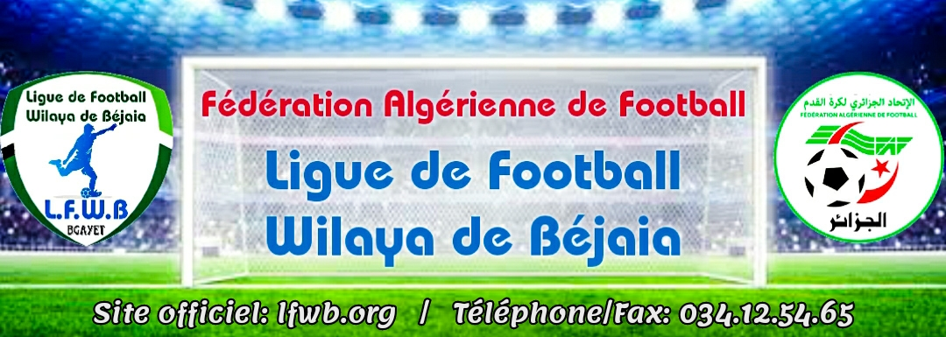
LIGUE DE FOOTBALL DE LA WILAYA DE BEJAIA
COMMISSION JURIDICTIONNELLE DE DISCIPLINE
Séance du 28.12.2021
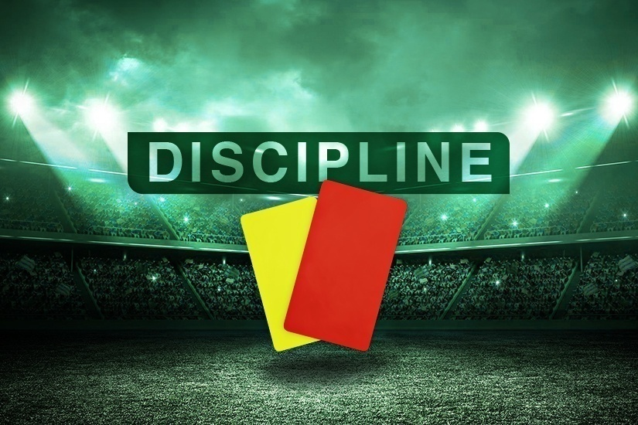

Membres présents :

  - M^{elle} FRISSOU NADIA Présidente
  - M^{r} IDIR LAID Membre
  - M^{r} MEZIANE KARIM Secrétaire
  - M^{r.} DJOUDER MADJID S/GENERAL

Ordre du jour : Traitements des Affaires Disciplinaires.

Groupe « HONNEUR » :

Affaire n°01 : Rencontre « OMC - ARBB » Du 24.12.2021
- BENHAMMA WALID lic n° 060061 «OMC » Avertissement CAS
- BELLILI ELDJOUDI lic n° 060055 « OMC » Avertissement CAS
- BOUNCER MASSINISSA lic n° 060259 « ARBB » Avertissement JD

Affaire n°02 : Rencontre « FET - JSBA » Du 24.12.2021
- AGRI YANIS lic n° 060127 « FET » Avertissement AJ
- REZOUALI SMAIL lic n° 060123 « FET » Avertissement AJ
- SYLLA MAHAMADOU lic n° 060037 « JSBA » Avertissement JD
- ARFAOUI ABDALLAH lic n° 060035 « JSBA » Avertissement AJ
- AMRAOUI AMINE lic n° 060031 « JSBA » (01) match de suspension ferme + 1.000 DA d’amende pour contestation de décision (ART.101)

Affaire n°03 : Rencontre « RCIA - JSIO » Du 24.12.2021

- AMAOUCHE AMINE lic n° 060184 « JSIO » Avertissement JD

Affaire n°04 : Rencontre « CRBSET- CRBAR » Du 24.12.2021
- BELAYEL SAID lic n° 060149 « CRBAR » Avertissement AJ
- KHEMCHANE BILAL lic n° 060247 « CRBAR » Avertissement AJ
- MENZOU SALIM lic n° 060246 « CRBAR » Avertissement AJ

Affaire n°05 : Rencontre « CSPC- CRBA » Du 25.12.2021
- BRAHAMI RAOUF lic n° 060177 « CRBA » (01) match de suspension ferme pour cumul de cartons (ART.103)
- HARICHE JUGURTA lic n° 060076 « CRBA » Avertissement AJ

Affaire n°06 : Rencontre « NCB- ASOG» Du 25.12.2021
- CHABANE NASSIM lic n° 060243 « NCB » Avertissement AJ
- DJELLOULI KHALED lic n° 060281 « ASOG » Avertissement JD

Affaire n°07 : Rencontre « JSM- AST » Du 25.12.2021
- MAZGUENE RAMI lic n° 060217 « JSM » Avertissement AJ
- AYACHE HANI lic n° 060226 « JSM » Avertissement JD
- GHILAS MOHAMED lic n° 060317 « AST » Avertissement JD
- CHOULIT SOFIANE lic n° 060327 « AST » (01) match de suspension ferme + 1.000 DA d’amende pour contestation de décision (ART.101)

ETAT RECAPITULATIF DES AFFAIRES
DISCIPLINAIRES TRAITEES
Journées du 24 ET 25.12.2021

Désignation  des sanctions | Seniors |  | Jeunes | Total
 | Hon. | P-Hon.
Nombre d’affaires | 07 | / | / | 07
Avertissements | 17 | / | / | 17
Contestations décisions | 02 | / | / | 02
Expulsions joueurs | 01 | / | / | 01
Expulsions dirigeants | / | / | / | /
Conduite incorrect | / | / | / | /

DIRECTION DES COMPETITIONS
- Clubs engagés en championnat:
N° | HONNEUR | PRE-HONNEUR | JEUNES
01 | CRB S.E. TENINE | US BENI MANSOUR | GC BEJAIA
02 | CRB AOKAS | IRB BOUHAMZA | CR BEJAIA
03 | NC BEJAIA | JS BEJAIA | FC BEJAIA
04 | AS TAASSAST | SRB TAZMALT | AWFS BEJAIA
05 | JSB AMIZOUR | OS TAZMALT | UST BEJAIA
06 | CS P. CIVILE | OC AKFADOU | BEJAIA FC
07 | JS I. OUAZZOUG | JS CHEMINI | GOURAYA BEJAIA
08 | CRB AIT RZINE | CR MELLALA | JSC AOKAS
09 | AS OUED GHIR | ES TIZI WER | CSA A. AIT SMAIL
10 | ARB BARBACHA | CSA TIZI TIFRA | ASTI DARGUINA
11 | RC IGHIL ALI |  | OM GARGUINA
12 | O MCISNA |  | JS TAMRIDJET
13 | JS MELBOU |  | US TAMRIDJET
14 | FE TAZMALT |  | NB TASKRIOUT
15 |  |  | AEF SAHEL
16 |  |  | AS S.E.TENINE
17 |  |  | BC EL KSEUR
18 |  |  | NRB SEMAOUN
19 |  |  | O FERAOUN
20 |  |  | WA TALA HAMZA
21 |  |  | FC R. OUED GHIR
22 |  |  | EL FLAYE ACS
23 |  |  | WRB OUZELLAGUEN
24 |  |  | CSP TAZMALT
25 |  |  | CS BOUDJELLIL
26 |  |  | ASEC AWZELLAGUEN
27 |  |  | ASS AKBOU
28 |  |  | JSA AMIZOUR
29 |  |  | ES AGHBALA
30 |  |  | ES BENI MAOUCHE
31 |  |  | CSA OULED SAADA
32 |  |  | JS TUQBAL ADEKAR
33 |  |  | JS ICHELLADHEN

COULEURS OFFICIELLES DES CLUBS
DECLAREES DANS L’ENGAGEMENT 2021-2022

DIVISION | CLUBS | COULEURS
HONNEUR | CRB SOUK EL TENINE | ROUGE – BLANC
 | CRB AOKAS | BLEU – BLANC
 | NC BEJAIA | NOIR – BLANC
 | AS TAASSAST | BLEU – NOIR
 | CS PROTECTION CIVILE | ROUGE – BLANC
 | JS IGHIL OUAZZOUG | ROUGE – NOIR
 | ARB BARBACHA | JAUNE – ROUGE
 | JSB AMIZOUR | VERT – BLANC
 | AS OUED GHIR | ROUGE – BLANC
 | FE TAZMALT | BLEU CIEL – BLANC
 | O M’CISNA | BLEU – BLANC
 | RC IGHIL ALI | ROUGE – BLEU
 | JS MELBOU | BLEU – BLANC
 | CRB AIT RZINE | JAUNE – BLEU
PRE-HONNEUR | OC AKFADOU | VERT – BLANC
 | CSA TIZI TIFRA | JAUNE – BLEU
 | JS BEJAIA | BLEU – NOIR
 | ES TIZI WER | VERT – NOIR
 | US BENI MANSOUR | BLEU – BLANC
 | OS TAZMALT | ROUGE – NOIR
 | CR MELLALA | NOIR – BLANC
 | IRB BOUHAMZA | ROUGE – BLANC
 | JS CHEMINI | ROUGE – BLANC
 | SRB TAZMALT | VERT – ROUGE
JEUNES | CS BOUDJELLIL | NOIR – BLANC
 | US TAMRIDJET | JAUNE – VERT
 | GC BEJAIA | BLANC – ROUGE
 | NRB SEMAOUN | VERT – BLANC
 | BC EL KSEUR | VERT – BLANC
 | NB TASKRIOUT | BLEU – VERT
 | CR BEJAIA | ROUGE – BLANC
 | CSP TAZMALT | ROUGE – BLANC
JEUNES | ASS AKBOU | ROUGE – NOIR
 | ES AGHBALA | BLEU – BLANC
 | WA TALA HAMZA | VERT – BLEU
 | AWFS BEJAIA | ORANGE – BLEU
 | JS TAMRIDJET | VERT – ROUGE
 | JSC AOKAS | BLEU – BLANC
 | JSA AMIZOUR | ORANGE – NOIR
 | ES BENI MAOUCHE | ROUGE – NOIR
 | FC BEJAIA | BLEU – BLANC
 | JS ICHELLADHEN | VERT – NOIR
 | ASEC AWZELLAGUEN | GRIS – NOIR
 | UST BEJAIA | ROUGE – JAUNE
 | AEF SAHEL | ORANGE – BLEU
 | WRB OUZELLAGUEN | BLEU – BLANC
 | OM DARGUINA | VERT – BLANC
 | ASTI DARGUINA | NOIR – BLANC
 | AS S.E.TENINE | BLANC – BLEU CIEL
 | CSA ASSIREM AIT SMAIL | BLEU – BLANC
 | EL FLAYE ACS | BLEU – ROUGE
 | BEJAIA FC | ROUGE – JAUNE
 | CSA OULED SAADA | ROUGE – BLANC
 | AJS TUQBAL ADEKAR | NOIR – BLEU
 | FC REUNION OUED GHIR | BLEU – BLANC
 | GOURAYA BEJAIA | BLEU – BLANC
 | O FERAOUN | BLEU – BLANC

REPARTITION DES GROUPES
JEUNES U15 – U17 – U19

GROUPE 1 | GROUPE 2 | GROUPE 3
AS TAASSAST | CSA TIZI TIFRA | SRB TAZMALT
JS MELBOU | JS CHEMINI | FE TAZMALT
ES TIZI WER | JS BEJAIA | OS TAZMALT
NC BEJAIA | ARB BARBACHA | RC IGHIL ALI
CRB AOKAS | AS OUED GHIR | O M’CISNA
CRB S.E.TENINE | JSB AMIZOUR | CRB AIT R’ZINE
CR MELLALA | CS P.CIVILE | CS BOUDJELLIL
JS I. OUAZZOUG | OC AKFADOU | US BENI MANSOUR
 |  | IRB BOUHAMZA

REPARTITION DES GROUPES
JEUNES U15 – U17

GROUPE A | GROUPE B | GROUPE C | GROUPE D
FC BEJAIA | CSA O. SAADA | NRB SEMAOUN | ASS AKBOU
FC R. O. GHIR | ASTI DARGUINA | BEJAIA FC | CSP TAZMALT
UST BEJAIA | CSA A. A.SMAIL | O FERAOUN | JS ICHELLADHEN
JS TAMRIDJET | AF S.E.TENINE | CR BEJAIA | WRB OUZELLAGUEN
BC EL KSEUR | US TAMRIDJET | AWFS BEJAIA | ASEC AWZELLAGUEN
AEF SAHEL | NB TASKRIOUT | JSA AMIZOUR | ES BENI MAOUCHE
GC BEJAIA | JSC AOKAS | AS T. ADEKAR | ES AGHBALA
WA TALA HAMZA | OM DARGUINA | GOURAYA BEJAIA | EL FLAYE ACS

NB : Début du championnat Jeunes 14 et 15 Janvier 2022.

DIRECTION DES COMPETITIONS
HONNEUR
PROGRAMMATION 02° JOURNEE

VENDREDI 31 DECEMBRE 2021
Stades | Rencontres |  | Horaires
AOKAS | CRB Aokas | RC Ighil Ali | 14 H 30
BARBACHA | ARB Barbacha | JS Melbou | 14 H 30
AMIZOUR | JSB Amizour | CS P. Civile | 14 H 30
OUED GHIR | AS Oued Ghir | FE Tazmalt | 14 H 30
AIT R’ZINE | CRB Ait R’Zine | O M’Cisna | 14 H 30

SAMEDI 01 JANVIER 2022
Stade | Rencontres |  | Horaires
BEJAIA NACERIA | JS I. Ouazzoug | CRB S.E.Tenine | 13 H 00
 | AS Taassast | NC Bejaia | 15 H 00

**********************************

PRE-HONNEUR
PROGRAMMATION 01° JOURNEE
VENDREDI 31 DECEMBRE 2021
Stades | Rencontres |  | Horaires
BOUHAMZA | IRB Bouhamza | CR Mellala | 14 H 30
BENI MANSOUR | US Beni Mansour | OC Akfadou | 14 H 30

SAMEDI 01 JANVIER 2022
Stades | Rencontres |  | Horaires
EL KSEUR | CSA Tizi Tifra | JS Bejaia | 14 H 00
TAZMALT | OS Tazmalt | JS Chemini | 14 H 00
AOKAS | ES Tizi Wer | SRB Tazmalt | 14 H 00

**********************************

DIVISION HONNEUR

RENCONTRES  01° JOURNEE | SENIORS
RCIA / JSIO | 00 – 02
JSM / AST | 02 – 01
CRBSET / CRBAR | 02 – 00
NCB / ASOG | 00 – 01
CSPC / CRBA | 00 – 02
OMC / ARBB | 00 – 01
FET / JSBA | 03 – 01

CLASSEMENT 01° JOURNEE
CLAS. | CLUBS | PTS | J | G | N | P | BP | BC | DIF. | Obs.
01 | FE TAZMALT | 03 | 01 | 01 | 00 | 00 | 03 | 01 | +02
-- | CRB AOKAS | 03 | 01 | 01 | 00 | 00 | 02 | 00 | +02
-- | CRB S. EL TENINE | 03 | 01 | 01 | 00 | 00 | 02 | 00 | +02
-- | JS I. OUAZZOUG | 03 | 01 | 01 | 00 | 00 | 02 | 00 | +02
-- | JSMELBOU | 03 | 01 | 01 | 00 | 00 | 02 | 01 | +01
-- | ARB BARBACHA | 03 | 01 | 01 | 00 | 00 | 01 | 00 | +01
-- | AS OUED GHIR | 03 | 01 | 01 | 00 | 00 | 01 | 00 | +01
08 | AS TAASSAST | 00 | 01 | 00 | 00 | 01 | 01 | 02 | -01
-- | NC BEJAIA | 00 | 01 | 00 | 00 | 01 | 00 | 01 | -01
-- | O M’CISNA | 00 | 01 | 00 | 00 | 01 | 00 | 01 | -01
-- | JSB AMIZOUR | 00 | 01 | 00 | 00 | 01 | 01 | 03 | -02
-- | CRB AIT RZINE | 00 | 01 | 00 | 00 | 01 | 00 | 02 | -02
-- | CS P.CIVILE | 00 | 01 | 00 | 00 | 01 | 00 | 02 | -02
-- | RC IGHIL ALI | 00 | 01 | 00 | 00 | 01 | 00 | 02 | -02

SOUS TOUTES RESERVES.

Ligue de Football de la Wilaya de Béjaia
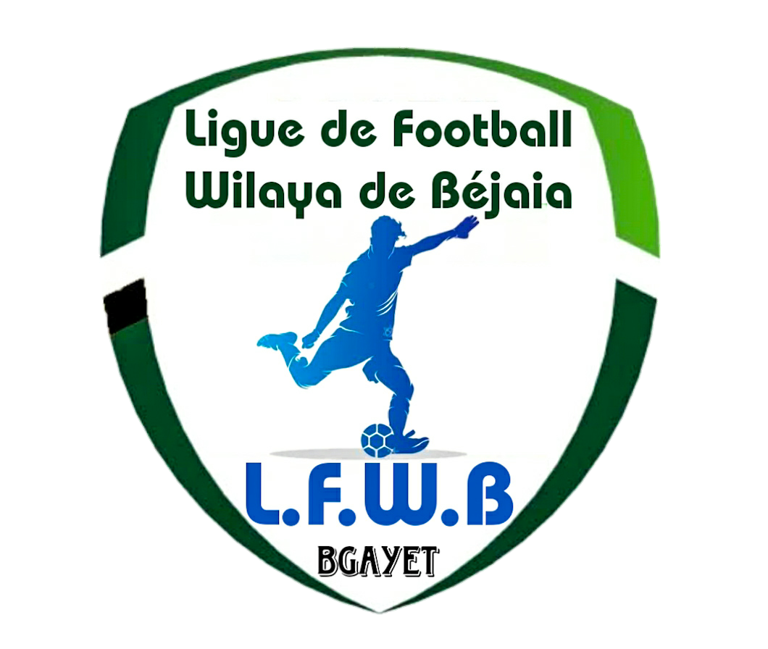
Calendrier du Championnat Division ‘’ HONNEUR ‘’ Saison 2021/2022
1ère journée | CRB S.E. Tenine CRB Ait R’Zine | RC Ighil Ali JSIghil Ouazoug | CS P. Civile  CRB Aokas | FE Tazmalt  JSB Amizour | NC Béjaia  AS Oued Ghir | JS Melbou  AS Taassast | O M’Cisna  ARB Barbacha | 14éme journée
2éme journée | ARB Barbacha JS Melbou | AS Oued Ghir FE Tazmalt | JSB Amizour CS P. Civile | JSIghil Ouazoug CRB S.E. Tenine | CRB Ait R’Zine O M’Cisna | AS Taassast NC Béjaia | CRB Aokas RC Ighil Ali | 15éme journée
3éme journée | RC Ighil Ali JSB Amizour | CS P. Civile  AS Oued Ghir | FE Tazmalt  AS Taassast | CRB Aokas JSIghil Ouazoug | NC Béjaia  ARB Barbacha | JS Melbou  CRB Ait R’Zine | O M’Cisna CRB S.E. Tenine | 16éme journée
4éme journée | ARB Barbacha FE Tazmalt | AS Oued Ghir  RC Ighil Ali | CRB S.E. Tenine JS Melbou | JSB Amizour CRB Aokas | JSIghil Ouazoug O M’Cisna | CRB Ait R’Zine NC Béjaia | AS Taassast CS P. Civile | 17émejournée
5éme journée | JSB Amizour JSIghil Ouazoug | RC Ighil Ali AS Taassast | CS P. Civile  ARB Barbacha | FE Tazmalt  CRB Ait R’Zine | CRB Aokas  AS Oued Ghir | NC Béjaia CRB S.E. Tenine | JS Melbou O M’Cisna | 18éme journée
6éme journée | ARB Barbacha RC Ighil Ali | AS Oued Ghir JSB Amizour | CRB S.E. Tenine FE Tazmalt | JSIghil Ouazoug JS Melbou | CRB Ait R’Zine CS P. Civile | AS Taassast CRB Aokas | O M’Cisna  NC Béjaia | 19éme journée
7éme journée | AS Oued Ghir  JSIghil Ouazoug | JSB Amizour  AS Taassast | RC Ighil Ali  CRB Ait R’Zine | CS P. Civile  CRB S.E. Tenine | FE Tazmalt  O M’Cisna | CRB Aokas  ARB Barbacha | NC Béjaia JS Melbou | 20éme journée
8éme journée | ARB Barbacha JSB Amizour | CRB S.E. Tenine RC Ighil Ali | JSIghil Ouazoug NC Béjaia | CRB Ait R’Zine CRB Aokas | AS Taassast  AS Oued Ghir | JS Melbou  FE Tazmalt | O M’Cisna CS P. Civile | 21éme journée
9éme journée | AS Oued Ghir ARB Barbacha | JSB Amizour CRB Ait R’Zine | RC Ighil Ali  O M’Cisna | CS P. Civile  JS Melbou | FE Tazmalt  NC Béjaia | AS Taassast JSIghil Ouazoug | CRB Aokas  CRB S.E. Tenine | 22éme journée
10éme journée | ARB Barbacha AS Taassast | CRB S.E. Tenine JSB Amizour | JSIghil Ouazoug FE Tazmalt | CRB Ait R’Zine AS Oued Ghir | NC Béjaia  CS P. Civile | JS Melbou  RC Ighil Ali | O M’Cisna  CRB Aokas | 23éme journée
11éme journée | ARB Barbacha  JSIghil Ouazoug | AS Oued Ghir CRB S.E. Tenine | JSB Amizour  O M’Cisna | RC Ighil Ali  NC Béjaia | CS P. Civile  FE Tazmalt | AS Taassast CRB Ait R’Zine | CRB Aokas  JS Melbou | 24éme journée
12éme journée | CRB S.E. Tenine AS Taassast | CS P. Civile JSIghil Ouazoug | CRB Ait R’Zine ARB Barbacha | FE Tazmalt  RC Ighil Ali | NC Béjaia  CRB Aokas | JS Melbou  JSB Amizour | O M’Cisna  AS Oued Ghir | 25éme journée
13éme journée | ARB Barbacha CRB S.E. Tenine | AS Oued Ghir  JS Melbou | JSB Amizour  NC Béjaia | RC Ighil Ali  CS P. Civile | JSIghil Ouazoug CRB Ait R’Zine | AS Taassast  O M’Cisna | CRB Aokas  FE Tazmalt | 26éme journée

Les équipes de la division Honneur Senior :
01 | ARB Barbacha | 05 | FE Tazmalt | 09 | JS Melbou | 13 | RC Ighil Ali
02 | AS Oued Ghir | 06 | AS Taassast | 10 | O M’Cisna | 14 | CS P. Civile
03 | JSIghil Ouazoug | 07 | CRB Aokas | 11 | CRB S.E. Tenine
04 | CRB Ait R’Zine | 08 | NC Béjaia | 12 | JSB Amizour

Ligue de Football de la Wilaya de Béjaia
Calendrier du Championnat Division ‘’ Pré-HONNEUR ‘’ Senior
Saison 2021/2022
1^{ér} Journée | OS Tazmalt  JS Chemini | CSA Tizi Tifra  JS Béjaia | ES Tizi Wer  SRB Tazmalt | US Beni Mansour  OC Akfadou | IRB Bouhamza  CR Mellala | 10^{éme} Journée
2^{éme} Journée | JS Béjaia  OS Tazmalt | OC Akfadou  IRB Bouhamza | SRB Tazmalt  US Beni Mansour | JS Chemini  ES Tizi Wer | CR Mellala  CSA Tizi Tifra | 11^{éme} Journée
3^{éme} Journée | OS Tazmalt  CR Mellala | CSA Tizi Tifra  OC Akfadou | ES Tizi Wer  JS Béjaia | JS Chemini  SRB Tazmalt | IRB Bouhamza  US Beni Mansour | 12^{éme} Journée
4^{éme} Journée | JS Béjaia  JS Chemini | US Beni Mansour CSA Tizi Tifra | OC Akfadou  OS Tazmalt | SRB Tazmalt  IRB Bouhamza | CR Mellala  ES Tizi Wer | 13^{éme} Journée
5^{éme} Journée | OS Tazmalt  US Beni Mansour | CSA Tizi Tifra  IRB Bouhamza | JS Béjaia  SRB Tazmalt | ES Tizi Wer  OC Akfadou | JS Chemini  CR Mellala | 14^{éme} Journée
6^{éme} Journée | US Beni Mansour ES Tizi Wer | OC Akfadou  JS Chemini | SRB Tazmalt  CSA Tizi Tifra | CR Mellala  JS Béjaia | IRB Bouhamza  OS Tazmalt | 15^{éme} Journée
7^{éme} Journée | OS Tazmalt  CSA Tizi Tifra | JS Béjaia  OC Akfadou | ES Tizi Wer  IRB Bouhamza | JS Chemini  US Beni Mansour | CR Mellala  SRB Tazmalt | 16^{éme} Journée
8^{éme} Journée | OS Tazmalt  SRB Tazmalt | CSA Tizi Tifra  ES Tizi Wer | US Beni Mansour JS Béjaia | OC Akfadou  CR Mellala | IRB Bouhamza  JS Chemini | 17^{éme} Journée
9^{éme} Journée | JS Béjaia  IRB Bouhamza | ES Tizi Wer  OS Tazmalt | SRB Tazmalt  OC Akfadou | JS Chemini  CSA Tizi Tifra | CR Mellala  US Beni Mansour | 18^{éme} Journée

LES CLUBS DE PRE-HONNEUR (SENIORS) :
01 | OS Tazmalt | 04 | ES Tizi Wer | 07 | SRB Tazmalt | 10 | IRB Bouhamza
02 | CSA Tizi Tifra | 05 | US Beni Mansour | 08 | JS Chemini
03 | JS Béjaia | 06 | OC Akfadou | 09 | CR Mellala

